## 缺陷需求

## 缺陷业务规则

（1）选择【关联CR】后根据所选CR自动带出该CR的所属阶段版本，如果【关联CR】选择的是“CR000002_回归案例”则阶段版本要手动录入。如果【关联CR】选择“CR000000_无关联CR”则【所属阶段版本】默认回显“未定”，支持用户可以修改。√

（2）在新建缺陷时根据缺陷所属系统查询该系统的系统负责人，赋值给接收人下拉框。√

（3）修改缺陷的接收人，不修改流转状态时，接收人下拉框取值：根据当前的流转状态配置的接收人。（**交互方式与之前确定存在较大差异，需要讨论后再确定，同20230809需求变更）**

（4）新建缺陷如果选择“技术类优化UAT测试流程”那么当测试环境选择版本归并验证时，版本归并问题单号必填；√

（5）新建缺陷如果选择“测试缺陷主流程”，那么当测试环境选择“版本归并验证”、测试阶段选择“UAT”时，版本归并问题单号必填。√

（6）缺陷超期规则：

①缺陷总时长（取工作日）=缺陷关闭 - 缺陷提出时间。

不同错误级别的缺陷总时长超期时间不同：

阻塞 3个工作日

严重 5个工作日

一般 7个工作日

优化建议 不限制

②缺陷在各个状态的（如打开、修改中、代处理、待验证等）停留时间：

阻塞 1个工作日

严重 2个工作日

一般 3个工作日

优化建议 不限制

在某状态下的停留时间超过设定时间即为超期。

缺陷满足①或者②的一条即为超期缺陷。

二期将超期时间做成可配置的。

（7）关闭状态前一个节点状态为驳回（或已驳回）的缺陷或者问题分类是误提的缺陷都为无效缺陷。

缺陷管理页面筛选条件里有【是否有效】支持查询，查询结果列表里也有【是否有效】

（8）~~新建缺陷时如果选择“测试缺陷主流程”、测试阶段选择“SIT”那么“关联CR”要去掉敏捷CR，~~新建缺陷时如果缺陷流程分类选择“敏捷SIT”或“敏捷AT”，那么“关联CR”只能是敏捷CR。√

（9）**缺陷管理员**可以**修改、流转、删除**任何缺陷且缺陷管理员可以不填缺陷的必填字段。缺陷管理员修改缺陷时如果流转状态选择【待提出人审核】或【待提出人验证】或【待验证】或【已关闭】或【暂时保留】或【驳回】则【接收人】下拉框取值是用户状态是正常的全部用户。√

（10）支持缺陷全部字段都可以做为缺陷筛选条件，可以自定义筛选条件。缺陷查询结果列表字段也支持全字段的自定义设置。

（11）用户处理自己名下缺陷时如果选了流转状态后接收人查询结果为空则页面弹出提示框“没有查到您所选的流转状态的接收人，请联系缺陷管理员。”√

（12）缺陷撤销（删除）功能：新建的缺陷在下一个接收人未处理前允许缺陷创建人撤销缺陷，撤销后的缺陷从下一个接收人的工作台里移除。撤销的缺陷做物理删除。

（13）已关闭的缺陷的字段仍允许修改缺陷字段，但是不能再继续流转指派他人。

（14）新增一个缺陷所属系统维护页面，缺陷所属系统由用户维护打标哪些系统不展示。（新功能，已添加到用户需求池，下一迭代开发）

（15）CR没有过商务阶段则不允许提SIT及UAT流程的缺陷。√

（16）已经关闭的CR、已经投产的阶段版本（阶段版本是否投产由用户在D-Test维护）都不允许再提缺陷。

（17）测试实例名称（）：关联CR选择“CR000000_无关联CR”、“CR000002_回归案例”则测试实例编号非必填，如果是其它CR则同步CR下的案例让用户选且必填。√

（18）流转到“已关闭”时本次解决人必填。（已无该字段）

（19）搜索条件里的缺陷编号支持多个搜索，多个缺陷编号用逗号隔开。

（21）测试缺陷主流程：当测试阶段选择“SIT”则测试环境必须为“SIT”。√

（22）【外包公司名称】支持多选。

（23）增加缺陷导出excel功能。（下一迭代开发）

（24）增加缺陷字段（系统计算）：进入本状态时间、缺陷总用时、发现人联系方式。

（发现人联系方式已删除 ）

（25）缺陷提醒功能：缺陷管理员可以选择缺陷发送企业微信提醒给缺陷处理人，也可以自定义提醒人员。（下一迭代）

（26）【测试缺陷主流程】加如下控制：对于缺陷所属系统为【核心系统】或者【柜面系统】或【借记卡系统】且缺陷当前状态是“待安装”时，如果选择下一个流转状态是“待验证”则流转失败，同时提示用户“缺陷所属系统为核心系统、柜面系统、借记卡系统时请先进行安装确认，安装确认后再进行待验证。” √

（27）对于【技术类优化UAT测试流程】，如果缺陷的问题分类是“代码问题”，下一状态里有“待安装”和“**待提出人验证**”，则不能选择“**待提出人验证**”，如果选择“**待提出人验证**”则提示用户“问题分类为代码问题时，流转状态不能是待提出人验证，请先进行待安装。”。√

（28）

TIR测试变更单编号

UIR测试变更单编号

AT测试变更单编号

ASIT测试变更单编号

SIR测试变更单编号

IR测试变更单编号

SIT归并变更单编号

以上这些单号是下拉框且支持多选。

**缺陷优化需求**

1. 字段名称和位置变化

（1）“*行内/外包缺陷”字段改名为“*行内/龙盈/外包缺陷”；

（2）“*外包公司名称”字段改名为“*缺陷归属”；

（3）字段位置调整。将“行内/龙盈/外包缺陷”字段调整到“问题小类”字段下面，将“*缺陷归属”字段调整到“行内/龙盈/外包缺陷”字段下面。

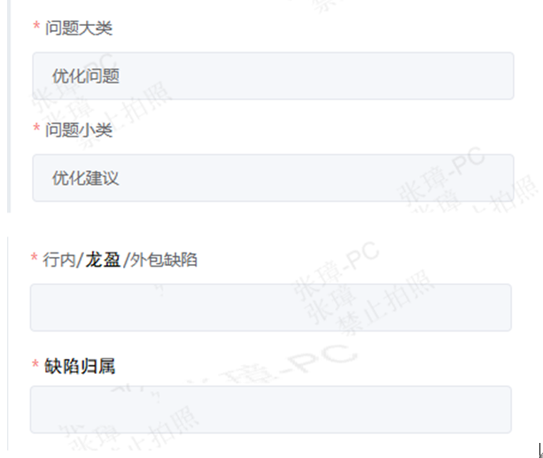

1. 字段逻辑调整

（1）“行内/龙盈/外包缺陷”字段，原逻辑是“测试缺陷主流程、非功能流程”两个流程在“打开”状态时为必输，其他状态可改，但不能清空；数据字典为：行内、龙盈、外包、不适用（下拉框选择）。本次增加控制，在任何情况下，判断“问题大类”字段，如果问题大类选择的是“参数”、“代码”、“功能规格”、“设计”四种情况，则“行内/龙盈/外包缺陷”字段不允许选择“不适用”的选项（可以做成选不了，也可以做成选了提交时弹出“问题大类是XX时，行内/龙盈/外包缺陷不能选择不适用”的提示语句）。

（2）“*缺陷归属”字段，“测试缺陷主流程、非功能流程”两个流程在任何状态时，数据字典取消不适用选项。增加控制，在任何可以编辑的情况下，判断“行内/龙盈/外包缺陷”字段，如果“行内/龙盈/外包缺陷”字段选择的是外包，则“*缺陷归属”为必输项，不能为空，外包公司名称（与ICAN同步）通过下拉框选择且支持模糊查询；如果“行内/龙盈/外包缺陷”字段选择的是龙盈，则“*缺陷归属”为必输项，默认带出“龙盈智达（北京）科技有限公司”且不可调整；如果“行内/龙盈/外包缺陷”字段选择的是行内，则“*缺陷归属”默认置灰且不可填写；如果“行内/龙盈/外包缺陷”字段选择的是不适用，则“*缺陷归属”默认填入不适用，不可调整即可。

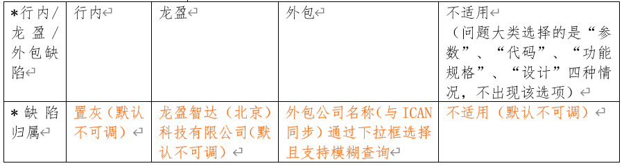

字段控制包括左侧选择完下一流转状态后显示出来的字段，以及测试显示的字段。

1. 缺陷流转状态配置中增加字段

测试缺陷主流程：

（1）重新打开-->需求解释、代处理、修改中、驳回、升级，新增“问题分类”字段，必填；

（2）代处理-->打开、修改中，新增“行内/龙盈/外包缺陷”和“缺陷归属”字段，必填；

（3）修改中-->打开、待安装、待验证、需求解释、驳回，新增“行内/龙盈/外包缺陷”和“缺陷归属”字段，必填；

技术类优化UAT测试流程：

（1）重新打开-->需求解释、代处理、修改中、驳回、升级，新增“问题分类”字段，必填；

（2）代处理-->打开、修改中，新增“行内/龙盈/外包缺陷”和“缺陷归属”字段，必填；

（3）修改中-->打开、待安装、需求解释、驳回、待提出人验证，新增“行内/龙盈/外包缺陷”和“缺陷归属”字段，必填；

问题分类、行内/龙盈/外包缺陷、缺陷归属三个字段的关联关系，同上面的“缺陷优化需求-2、字段逻辑调整“。

1. 缺陷关联案例优化（只涉及主空间的缺陷主流程）

（1）缺陷新建页面&流转办理页面，在右侧【测试案例名称】字段下面新增【无关联案例原因】字段，当【测试案例名称】选择“暂无测试案例”选项时，【无关联案例原因】字段必填；选择案例名称时，【无关联案例原因】字段~~非必填~~清空并且只读。

【无关联案例原因】字段类型为下拉框，枚举值：

①VP流程滞后，CR未同步

②周发布单/优化建议单等转化的IR

③测试准备阶段发现的缺陷

④探索性测试发现的缺陷

⑤案例已删除

（2）如果【无关联案例原因】选择①或③，则缺陷流转状态选择【已关闭】状态的时候，点击【确定】按钮时不允许提交，给出提示信息：“请修改CR或者关联测试案例名称后再关闭缺陷！“（无效缺陷不需要校验，可直接关闭，无效缺陷判断：（1）关闭前的缺陷状态为驳回；（2）关闭时问题分类为误提；）

（3）在案例列表删除案例的时候，如果该条案例有关联缺陷，则给出提示信息：“该案例存在关联缺陷，删除案例会同步删除与缺陷的关联关系，是否确认删除案例？”（批量删除的提示信息：所选案例中存在关联缺陷的案例，删除案例会同步删除与缺陷的关联关系，是否批量删除案例？）

若点击【确定】按钮，则删除案例并且同步删除该条案例与缺陷的关联关系，缺陷中的关联案例字段自动变成”暂无关联案例“，【未关联案例原因】字段自动显示”案例已删除“。

（4）历史数据处理：生产环境中的缺陷，关联测试案例字段显示一串数字的数据，把关联案例字段改成”暂无关联案例“，【未关联案例原因】字段自动显示”案例已删除“。

5、缺陷管理新增字段

（1）在缺陷管理列表表头增加字段【解决人】、【解决耗时】、【解决耗时是否超期】；（只统计缺陷主流程，并且缺陷所属系统为香港海外分行相关系统下的缺陷数据），每次缺陷流转到待验证的时候，就计算从打开到待验证之间的时长，一直到缺陷关闭，则不再变更时长。

**【解决人】**：首先获取“是否涉及代码修改”字段的值，如果为“是”，则取缺陷流转到“待安装”的人员；

如果“是否涉及代码修改”字段的值为“否”，则取缺陷流转到“待验证”的人员；---2024.12.17修改

**【解决耗时】**：首先获取“是否涉及代码修改”字段的值，如果为“是”，则取缺陷从【打开】状态到每一次的【待安装】状态之间的时长；

如果“是否涉及代码修改”字段的值为“否”，则取缺陷从【打开】状态到每一次【待验证】状态之间的时长；------2024.12.23修改

计算解决耗时，使用年月日时分秒计算，换算成天，单位为天，保留两位小数；

**【解决耗时是否超期】**统计规则如下（不同错误级别的缺陷超期规则不同，并且是否超期随着解决耗时的变更而变更）：

* 阻塞缺陷：解决耗时超过1天，则属于超期；
* 严重缺陷：解决耗时超过2天，则属于超期；
* 一般缺陷：解决耗时超过3天，则属于超期；
* 优化建议缺陷：无需统计，显示为空；

（2）在缺陷管理导出可选字段中，新增字段【解决人】、【解决耗时】、【解决耗时是否超期】；